Optimale Trainingsbedingungen im neuen FC Bayern Campus:
Bayern-Talentschmiede mit Sportböden von Polytan
Seit dem 1. August trainieren die Nachwuchstalente der Teams U9 bis U19 sowie die Frauenmannschaften des FC Bayern München im neuen FC Bayern Campus in der Ingolstädter Straße. In Sichtweite zur Allianz Arena entstand im Münchner Norden auf einem ehemaligen Kasernengelände eine 70 Millionen teure Fußballakademie der Extraklasse. Mit von der Partie war Polytan als Wunschausstatter: Der Burgheimer Spezialist für Sportböden verlegte rund 22.000 Quadratmeter Kunstrasen und Kunststoffbeläge im Außenraum – davon allein 20.000 Quadratmeter des Premiumkunstrasensystems LigaTurf RS Pro II CoolPlus mit dem Premium-Eistreugranulat Infill Bionic Fibre.
Nachwuchsförderung wird in München großgeschrieben: Zu den hochmodernen Sporteinrichtungen auf dem 30 Hektar großen Vereinsgelände zählen eine Sporthalle, ein Spielstätte mit drei Tribünen für 2.500 Zuschauer, ein Basketballcourt, ein Beachsoccer-Platz, Fitness-, Technik- und Koordinationsbereiche, Minispielfelder, eine Rundlaufbahn sowie sieben Großspielfelder. Ferner wird das einmalige Angebot abgerundet durch die Akademie für 35 Nachwuchstalente, dem Clubheim, Mensa, Arztpraxis und vieles mehr.
Auf Wunsch des deutschen Rekordmeisters wurden auf rund 22.000 Quadratmetern des Freigeländes Sportbodensysteme von Polytan installiert – so erhielten zwei Großspielfelder, zwei Minispielfelder sowie der Fitness-, Technik- und Koordinationsbereich Kunstrasen von Polytan. Ergänzend dazu waren Polytan Kunststoffbeläge die optimale Wahl für den Basketballcourt und die Rundlaufbahn – den Basketballcourt stattete man mit dem langlebigen Allroundbelag PolyPlay S aus, auf der Rundlaufbahn bringt der Profisportbelag Rekortan M echte Wettkampftauglichkeit mit sich. Beide Flächen sind in klassischem Ziegelrot gehalten, wie sie zumeist für professionelle Anlagen mit Wettkampfcharakter gewählt werden.
Als Kunstrasen fiel die Wahl des FC Bayern München auf das System LigaTurf RS Pro II CoolPlus, das mit dem Einfüllgranulat Infill Bionic Fibre den aktuell besten Stand der Technik im Profifußball abbildet.
Bereits im Jahr 2009 und 2011 erhielt Polytan für die Kunstrasenplätze auf dem Trainingsgelände in der Säbener Straße den Zuschlag des deutschen Rekordmeisters. Dass sich der Verein erneut für die Premiumprodukte des Burgheimer Sportbodenspezialisten entschieden hat, führt Polytan Vertriebsleiter Deutschland Thomas Hanke auf die stetige Weiterentwicklung der Produkte zurück. “Das Rasensystem LigaTurf RS Pro II CoolPlus ist in Kombination mit der elastischen Tragschicht, die dauerhaft für einen optimalen Kraftabbau sorgt, ideal für die hohen Anforderungen des FC Bayern München. Die glatten Filamente mit hoher Rückstellkraft entsprechen natürlich gewachsenen Grashalmen, bieten jedoch gleichbleibend gute Spieleigenschaften auch in der nassen, kalten Jahreszeit. Die Plätze müssen nicht gesperrt werden und dank Rasenheizung läuft der Trainingsbetrieb auch bei Minusgraden und leichtem Schneefall ohne Unterbrechungen weiter.“
Zu noch besseren Spieleigenschaften und einer reduzierten Verletzungsgefahr der Spieler trägt das hochmoderne Einstreugranulat Infill Bionic Fibre bei. Die EPDM-Granulate sind unregelmäßig geformt – im Gegensatz zu der kantigen, glatt geschnittenen Form von herkömmlichem Infill. So entsteht eine weichere und natürlich federnde Oberfläche. Thomas Hanke betont noch einen weiteren Vorteil: „Die organische Struktur des Einstreugranulats reduziert den sogenannten Splash, also das Aufspritzen des Materials, und es werden Zweikämpfe mit Tacklings fast wie auf Naturrasen möglich. “Darüber hinaus sorgen Halme in zwei Grünnuancen sowie das grüne Einstreugranulat für einen frischen, natürlichen Rasenlook, der das ganze Jahr Bestand hat. Vor zu starker Erhitzung des Spielfelds an heißen Sommerstagen schützt die patentierte CoolPlus Technologie von Polytan, die UV-reflektierende Pigmente in die Filamente integriert.

Bildunterschriften: (Fotos: Andreas Keller / Polytan)
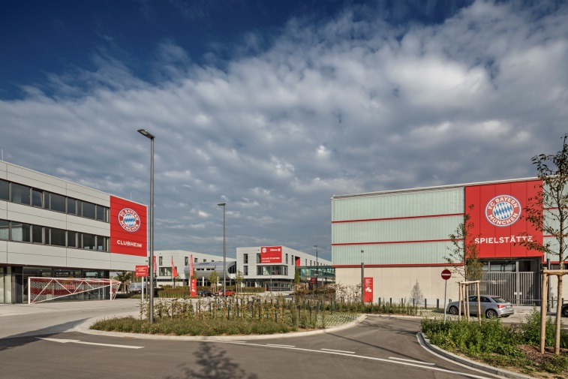
fc-bayern_campus_053.jpg

Am 1. August eröffnete der neue FC Bayern Campus in der Ingolstädter Straße. Rund 22.000 Quadratmeter der Sportflächen stammen als Kunstrasen und Kunststoffbelag von Polytan.

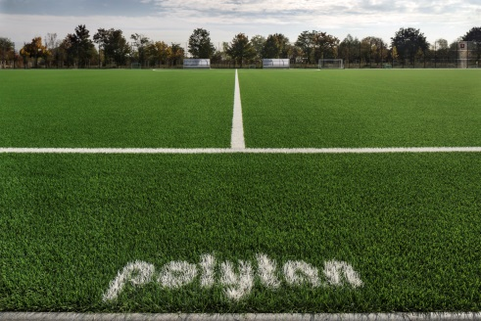 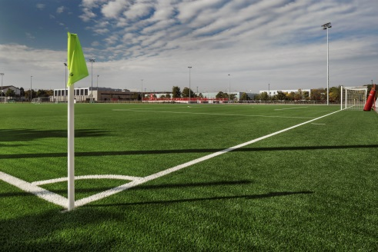
fc-bayern_campus_019.jpg fc-bayern_campus_003.jpg
Zwei von insgesamt sieben Großspielfelder erhielten das Premiumkunstrasensystem LigaTurf RS PRO II CoolPlus von Polytan mit dem Eistreugranulat Infill Bionic Fibre.

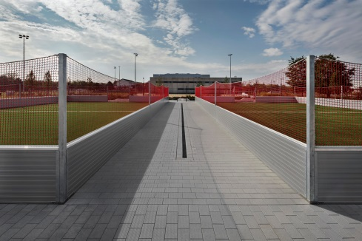 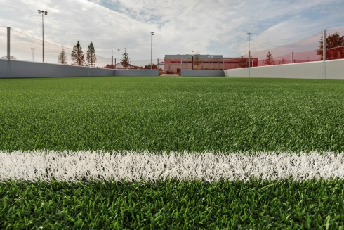
fc-bayern_campus_002.jpg fc-bayern_campus_001.jpg
Auf dem neuen Gelände befinden sich zusätzlich zwei Minispielfelder – auch dort installierte man den hochwertigen LigaTurf RS PRO II CoolPlus mit dem Infill Bionic Fibre. In der Regel kommen auf Minispielfeldern robuste Allround-Systeme mit gekräuselten Halmen zum Einsatz.

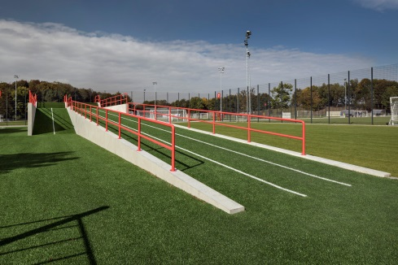 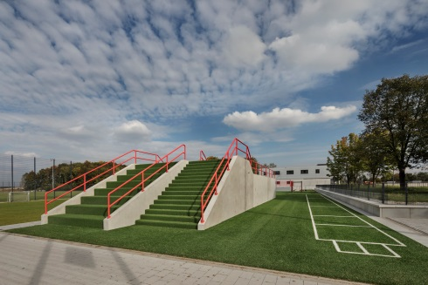
fc-bayern_campus_030.jpg fc-bayern_campus_048.jpg
Auch den Fitnesshügel erklimmen die Nachwuchstalente des FC Bayern München auf einem Premiumkunstrasen – nur die Treppenstufen bestehen aus dem mit Sand verfülltem Allroundsystem LigaGrass Pro mit gekräuselten Halmen.

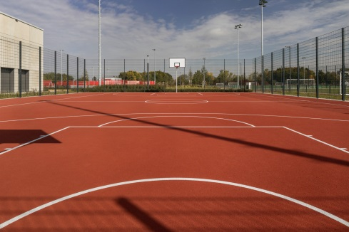 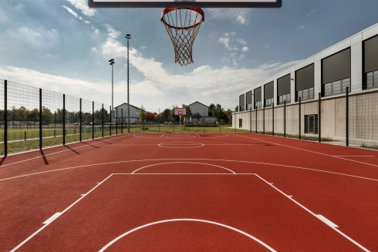
fc-bayern_campus_023.jpg fc-bayern_campus_005.jpg
Der Basketballcourt wurde mit dem langlebigen Allroundbelag PolyPlay S von Polytan in klassischem Ziegelrot ausgestattet. Die Vorteile sind eine glatte und trotzdem rutschsichere Oberfläche mit guten Ballsprungverhalten.

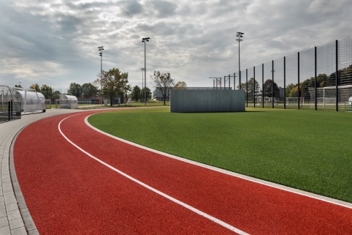 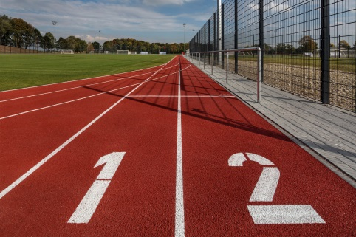
fc-bayern_campus_036.jpg fc-bayern_campus_013.jpg
Für die Rundlaufbahn mit nur zwei Bahnen fiel die Wahl auf den Profikunststoffbelag Rekortan M von Polytan – dieser zeichnet sich durch hervorragende Beschleunigung und Trittelastizität aus.

Polytan GmbH:
Den optimalen Boden für sportliche Erfolge bereiten – diesen Anspruch verfolgt Polytan seit 1969. Stets die modernsten sportmedizinischen Erkenntnisse im Blick, entwickelt der Spezialist für Sportböden im Außenbereich seine Kunststoff-Sportbeläge und Kunstrasensysteme kontinuierlich weiter. So besitzen die Spielfelder aus Kunstrasen heute beispielsweise ein naturnahes Rasengefühl und sehr gute Spieleigenschaften. Hochwertige Kunststoffbeläge sind von stoßdämpfenden Fallschutzböden über multifunktionale Allwetterplätze bis hin zu Highspeed-Oberflächen für internationale Leichtathletik-Veranstaltungen erhältlich. Neben eigener Entwicklung, Herstellung und Einbau der Sportböden zählt auch ihre Linierung, Reparatur, Reinigung und Wartung zum Leistungsspektrum von Polytan. Sämtliche Produkte entsprechen den aktuellen nationalen und internationalen Normen und verfügen über alle relevanten Zertifikate internationaler Sportverbände wie FIFA, FIH, World Rugby und IAAF.

Kontakt Agentur:
Seifert PR GmbH (GPRA)
Barbara Mäurle
Zettachring 2a
70567 Stuttgart
0711 / 77918-26
barbara.maeurle@seifert-pr.de

Kontakt Unternehmen:
Polytan GmbH
Tobias Müller
Gewerbering 3
86666 Burgheim
08432 / 8771
tobias.mueller@polytan.com

